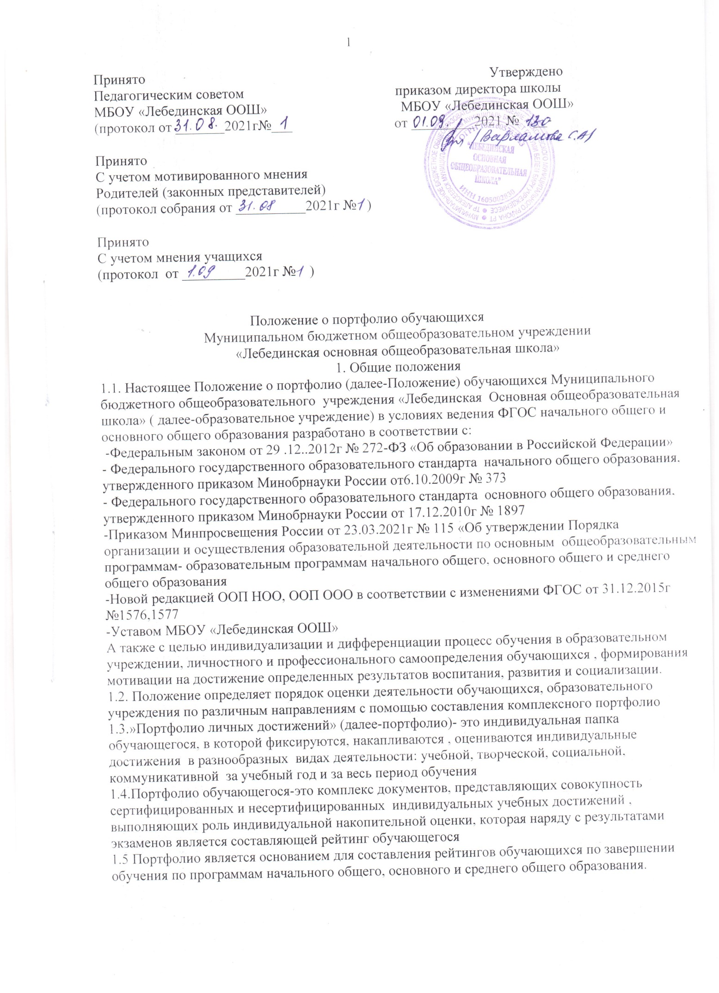

Цели и задачи технологии портфолио
  - Цель внедрения технологии портфолио - отслеживание, учѐт и оценивание индивидуальных достижений обучающихся, повышение образовательной активности, создание индивидуального образовательного рейтинга обучающегося, в котором будут отражены реальные достижения каждого.
- 2. Основными задачами применения портфолио являются:
- создание ситуации успеха для каждого обучающегося, повышение самооценки и уверенности в собственных возможностях;
  - максимальное раскрытие индивидуальных способностей растущей личности;
  - развитие познавательных интересов обучающихся и формирование готовности к самостоятельному познанию;
  - формирование установки на творческую деятельность, развитие мотивации дальнейшего творческого роста;
  - формирование положительных моральных и нравственных качеств личности;
  - приобретение навыков рефлексии, формирование умения анализировать собственные интересы, склонности, потребности и соотносить их с имеющимися возможностями;
  - формирование жизненных идеалов, стимулирование стремления к самосовершенствованию;
  - содействие дальнейшей успешной социализации обучающегося.

Функции портфолио
  - Диагностическая — позволяет проследить личностный рост обучающегося, формирование умения учиться, дает возможность узнать особенности эмоциональной жизни обучающегося .
  - Контролирующая и оценивающая — оценка индивидуальных достижений в учебной деятельности, помогает обучающемуся осознать и зафиксировать свои успехи, проанализировать учебный опыт, задуматься над результатами труда.
  - Воспитательная — осознание в себе ученика, человека, личности.
  - Функция творческого развития — позволяет проявить творческие способности каждому.

Порядок формирования портфолио
  - Портфолио обучающегося по программе начального общего образования является одной из составляющих «портрета» выпускника начальной школы и играет важную роль при переходе в 5 класс для определения вектора его дальнейшего развития и обучения.
  - Портфолио обучающегося основной школы является одной из составляющих «портрета» выпускника основной школы и играет важную роль при переходе в 10 класс или на обучение в средне-специальные учебные заведения для определения вектора его дальнейшего развития и обучения.
  - Период составления портфолио:

- 4 года ( 1 -4 классы) начального общего образования);
- 5 лет (5 - 9 классы) основного общего образования.
  - Ответственность за организацию формирования портфолио и систематическое знакомство родителей (законных представителей) с его содержанием возлагается на классного руководителя.

Участники работы над портфолио и их функциональные обязанности
  - Участниками работы над портфолио являются обучающиеся, их родители (законные представители), классный руководитель, учителя-предметники, педагоги дополнительного образования и администрация школы.
  - Обязанности обучающегося:
обучающийся оформляет портфолио в соответствии с принятой в школе структурой. Все записи ведет аккуратно, самостоятельно и систематически. Обучающийся имеет право включать в накопительную папку дополнительные разделы, материалы, элементы оформления, отражающие его индивидуальность.

  - Обязанности родителей (законных представителей):
родители (законные представители) помогают в оформлении портфолио и осуществляют контроль за пополнением портфолио.
  - Обязанности классного руководителя:
классный руководитель является консультантом и помощником, в основе деятельности которого - сотрудничество, определение направленного поиска, обучение основам ведения портфолио; организует воспитательную работу с обучающимися, направленную на их личностное и профессиональное самоопределение. Осуществляет посредническую деятельность между обучающимися, учителями-предметниками и педагогами дополнительного образования. Осуществляет контроль пополнения обучающимися портфолио. Классный руководитель оформляет итоговые документы на основании сертифицированных материалов, представленных в портфолио, и несѐт ответственность за достоверность информации, представленной в итоговом документе.
  - Обязанности учителей-предметников, педагогов дополнительного образования: учителя-предметники, педагоги дополнительного образования проводят информационную работу с обучающимися и их родителями по формированию портфолио. Предоставляют обучающимся места деятельности для накопления материалов. Организуют проведение олимпиад, конкурсов, конференций по предмету или образовательной области. Разрабатывают и внедряют систему поощрений за урочную и внеурочную деятельность по предмету. Проводят экспертизу представленных работ по предмету и пишут рецензии, отзывы на работы обучающихся.
  - Обязанности администрации Образовательного учреждения:
Заместитель директора по учебно-воспитательной работе осуществляет контроль за деятельностью педагогического коллектива по реализации технологии портфолио в образовательном процессе.

Структура, содержание, оформление портфолио
  - Портфолио обучающегосяначальных классов оцениявается по следующим

Критерям оценки достижений обучающихся.
Портфолио обучающихся оценивается классным руководителем не реже 1 раза в год по следующим критериям:

Раздел | Индикатор | Баллы
Титульный лист, раздел  «Мой мир», «Отзывы и пожелания», «Работы, которыми я горжусь»,  «Содержание» | - красочность оформления, правильность заполнения данных, эстетичность, наличие положительных оценок учителя стараний  ученика, наличие фото | - 5 баллов - индикатор полностью соответствует требованиям;  - 3 балла - незначительные замечания
Раздел «Моя учеба» | -наличие проектов, творческих работ и т.д. | - 5 баллов - от 5 и больше работ по каждому предмету;  - 3 балла - 3-4 работы по каждому предмету;  - 1 балл - менее 3 работ по каждому предмету

Раздел «Моя общественная работа» | - наличие поручений, фото, сообщений и т.п. | - 5 баллов - наличие фото, поручений, красочных сообщений на тему (от5 и больше)  - 3 балла - наличие фото, поручений, красочных сообщений на тему (3-4);  - 1 балл - недостаточная информация, отсутствие фото, сообщений
Раздел «Мое творчество» | - наличие рисунков, фото объемных поделок, творческих работ | - 5 баллов - наличие от 5 и больше работ;  - 3 балла - количество работ составляет 3-4;  - 1 балл - недостаточная информация о творчестве ученика
Раздел «Мои впечатления» | - наличие творческих работ по итогам посещения музеев, выставок и т.д. | - 5 баллов - наличие творческих работ по итогам посещения музеев, выставок и т.д.;  - 1 балл - отсутствие данных
  - Портфолио обучающегося по программе основного общего и среднего общего образования имеет следующие разделы: Титульный лист (Приложение 1).
- 3. Основная часть, включающая разделы:
  - Учебная деятельность;
  - Достижения в олимпиадах, конкурсах;
  - Спортивные достижения;
  - Дополнительное образование;
  - Участие в проектах, практиках и иных мероприятиях.
  - Портфолио составляется на основе оригиналов официальных документов, представленных обучающимся.
  - В портфолио могут быть включены иные документы, характеризующие достижения
обучающегося во внеурочной и досуговой деятельности.

Технология ведения Портфолио
  - Портфолио оформляется в соответствии с Положением самим учеником в папке- накопителе с файлами на бумажных носителях и/или в электронном виде.
  - По желанию обучающихся работа с портфолио сопровождается помощью педагогов, родителей (законных представителей), классных руководителей.
  - Обучающийся имеет право включать в портфолио дополнительные материалы, элементы оформления с учетом его индивидуальности.
  - При оформлении портфолио следует соблюдать следующие требования:
    - вести записи аккуратно и самостоятельно;
    - предоставлять достоверную информацию;
    - датировать и визировать каждый отдельный материал, включенный в портфолио, (кроме грамот, благодарностей) в течение года;
    - самостоятельно проводить анализ личных достижений в различных видах деятельности и намечать планы действий с учетом имеющихся результатов.

Подведение итогов работы
  - Анализ работы над портфолио и исчисление итоговой оценки проводится классным руководителем.
  - Система оценивания достижений обучающихся 5-9-х классов по материалам портфолио представлена в таблицах Приложения 2.
  - Оценка по каждому виду деятельности за год суммируется, вносится в итоговый документ
«Сводную итоговую ведомость». Образец «Сводной итоговой ведомости» представлен в
Приложении 3.
  - По результатам оценки портфолио обучающихся проводится годовой образовательный рейтинг, выявляются обучающиеся, набравшие наибольшее количество баллов в классе, школе.

Приложение 1.

МБОУ «Лебединская ООШ» ПОРТФОЛИО
Место для фотографии (по желанию обучающегося и его родителей (законных представителей)) или иного иллюстративного
Фамилия Имя Отчество Число, месяц, год рождения Год начала работы над портфолио Классный руководитель
(Фамилия, имя, отчество)

Приложение 2.

Оценка достижений обучающихся 5-9 -х классов по материалам портфолио.
Показатели | Измерители | Результат  - балл
Учебная деятельность | 1 - 8 класс - средний балл годовых оценок | До 5
Учебная деятельность | 9 класс - результаты экзаменов и средний балл  аттестата | До 5
Олимпиады (уровень) | Школьный: Победитель Призер Участник | 3  2  1
Олимпиады (уровень) | Районный:  Победитель Призер Участник | 5  4  3
Олимпиады (уровень) | Региональный (Всероссийский, Международный): Победитель  Призѐр Участник | 9  8  7
Спортивные достижения | Школьные соревнования:  Победитель Призѐр Участник | 3  2  1
Спортивные достижения | Районные соревнования, спартакиады:  Победитель Призѐр Участник | 5  4  3
Спортивные достижения | Всероссийские, международные соревнования, спартакиады:  Победитель Призѐр | 9  8  7
Дополнительное образование | Участие в кружках, секциях | 2
Дополнительное образование | Школьные конкурсы, фестивали, выставки: Победитель  Призѐр | 3  2

 | Участник | 1
 | Муниципальные, районные конкурсы, фестивали, выставки:  Победитель Призѐр Участник | 5  4  3
Школьные Мероприятия, практики,  проекты | Участие | 1
Школьные Мероприятия, практики,  проекты | Участвовал и стал призѐром | 2
Школьные Мероприятия, практики,  проекты | Организация и проведение мероприятия | 3
 | Итоговая оценка

Приложение 3.

Сводная итоговая ведомость
(Фамилия, имя, отчество обучающегося) (полное название образовательного учреждения) Класс

№ | Показатели | Балл
1 | Учебная деятельность
2 | Достижения в олимпиадах, конкурсах
3 | Спортивные достижения
4 | Дополнительное образование
5 | Участие в мероприятиях, практиках и проектах
 | ИТОГО:

    - Настоящий итоговый документ составлен на основании оригиналов официальных документов, представленных в портфолио.
- Грамоты, дипломы, резюме и другие материалы представлены в приложении к итоговому документу.

Дата
Директор школы
Классный руководитель:

